SISTEMA IoT PARA EL MONITOREO INTELIGENTE DE UN AULA MEDIANTE ESP32 Y PLATAFORMA EN LA NUBE
Estudiante: Luis Felipe Parra Salamanca
Institución: Unidades Tecnológicas de Santander
Programa: Tecnología en Desarrollo de Sistemas Informáticos

INTRODUCCIÓN
El Internet de las Cosas (IoT) es una de las bases principales para desarrollar espacios inteligentes. Básicamente, se trata de conectar sensores, equipos electrónicos y redes de comunicación para procesar datos y generar respuestas automáticas o informes útiles.

En el sector educativo, usar IoT nos permite hacer un seguimiento continuo de las condiciones ambientales dentro de las aulas. Así podemos obtener información valiosa para mejorar el bienestar de los estudiantes, optimizar el gasto energético y tener mejores criterios al momento de decidir ajustes en el entorno.

Hoy en día, la institución no cuenta con un sistema automatizado que mida en tiempo real variables como temperatura, humedad, iluminación o calidad del aire. Esta falta de datos en vivo dificulta identificar a tiempo si las condiciones no son las adecuadas para los alumnos o si los recursos (como la electricidad) se están usando de forma ineficiente.

Frente a este problema, el proyecto plantea diseñar y simular un sistema IoT enfocado al monitoreo inteligente de un aula. La solución va a integrar dispositivos de campo (sensores), un microcontrolador, conectividad inalámbrica y un servidor para concentrar toda la información. Para esta prueba usaremos Cisco Packet Tracer como entorno de simulación.

La idea principal es demostrar que, integrando estas tecnologías, se pueden lograr espacios educativos más eficientes, mejor conectados y que se adapten fácilmente a las necesidades de quienes los usan a diario.

PLANTEAMIENTO DEL PROBLEMA
Las condiciones ambientales de un aula pueden influir directamente en la comodidad y concentración de los estudiantes. Factores como una temperatura inadecuada, niveles deficientes de iluminación o condiciones ambientales desfavorables pueden afectar el desarrollo normal de las actividades académicas.

Cuando estas variables son supervisadas únicamente mediante métodos manuales, la institución dispone de información limitada y poco oportuna. Además, la ausencia de mecanismos automáticos dificulta la implementación de acciones correctivas y puede generar un uso ineficiente de los sistemas de climatización o iluminación.

Por esta razón, surge la necesidad de implementar una solución tecnológica que permita adquirir información ambiental de forma automática, transmitirla mediante una red inalámbrica y centralizarla para su posterior análisis.

OBJETIVOS

Objetivo general
Diseñar y simular un sistema IoT para el monitoreo de variables ambientales de un aula mediante la integración de sensores, un microcontrolador, conectividad inalámbrica y un servidor de centralización de datos.

Objetivos específicos
    - Integrar dispositivos IoT capaces de representar la adquisición de variables ambientales dentro de un aula.
    - Configurar un microcontrolador como elemento encargado de recibir y procesar la información procedente de los dispositivos de campo.
    - Establecer una conexión inalámbrica mediante un router para permitir la comunicación entre los diferentes componentes del sistema.
    - Configurar un servidor para centralizar la información generada por los dispositivos IoT.
    - Analizar la arquitectura de la solución y su posible aplicación en un entorno educativo real.
    - Evaluar los beneficios que una solución IoT puede aportar al confort, la eficiencia energética y la gestión de los espacios académicos.

DESCRIPCIÓN GENERAL DE LA SOLUCIÓN
La solución propuesta corresponde a una arquitectura IoT compuesta por diferentes elementos que trabajan de manera integrada.

En el entorno de simulación se utilizan dispositivos de campo encargados de representar la interacción con las condiciones físicas del aula. La información obtenida es gestionada mediante un microcontrolador, que funciona como elemento de procesamiento local y comunicación.

Posteriormente, los datos pueden ser transportados mediante una red inalámbrica hasta un servidor encargado de centralizar la información.

De esta manera, la arquitectura permite representar el flujo general de un sistema IoT:

Captura de datos → Procesamiento → Comunicación → Centralización → Análisis

Esta estructura facilita la incorporación futura de nuevos sensores y actuadores, así como la implementación de mecanismos de automatización.

ANÁLISIS DE LA ARQUITECTURA IoT
La solución implementada en Cisco Packet Tracer puede analizarse mediante diferentes capas funcionales de una arquitectura IoT.

Capa de percepción
La capa de percepción está conformada por los dispositivos encargados de interactuar con el entorno físico.

En la simulación se utiliza el Temperature Sensor (IoT1) como elemento de adquisición de información relacionada con la temperatura. Este dispositivo representa el proceso mediante el cual una variable física del ambiente es detectada y convertida en información que posteriormente puede ser procesada por el sistema.

También se incorpora el Heating Element (IoT2), que representa un elemento actuador capaz de modificar las condiciones térmicas del entorno.

La interacción entre sensores y actuadores constituye uno de los fundamentos de los sistemas IoT, ya que permite no solamente observar el estado de un ambiente, sino también plantear mecanismos de respuesta automática.

Capa de procesamiento local
La capa de procesamiento está representada por la MCU-PT (MCU0).

El microcontrolador cumple una función fundamental dentro de la arquitectura, debido a que permite recibir la información procedente de los dispositivos conectados y ejecutar la lógica necesaria para su procesamiento.

En este caso, la MCU puede utilizarse para realizar la adquisición de los datos provenientes del sensor y gestionar su posterior transmisión a través de la red.

La utilización de un microcontrolador constituye una aproximación al funcionamiento de plataformas reales como el ESP32, ampliamente utilizadas en proyectos IoT debido a su capacidad de procesamiento y conectividad.

Capa de comunicación y red
La comunicación entre los dispositivos se establece mediante el Wireless Router (WRT300N).

Este dispositivo permite crear una red inalámbrica que facilita la comunicación entre el microcontrolador y los demás componentes conectados a la infraestructura.

El uso de conectividad inalámbrica resulta especialmente apropiado para escenarios IoT, ya que permite desplegar dispositivos en diferentes puntos de un espacio sin depender exclusivamente de conexiones físicas mediante cable.

Además, esta arquitectura puede escalarse posteriormente mediante la incorporación de nuevos dispositivos, siempre que se mantengan correctamente configurados los parámetros de direccionamiento y comunicación.

Capa de aplicación y centralización
La capa superior está representada por el Server-PT (Server0).

El servidor funciona como un componente de centralización dentro de la arquitectura, permitiendo recibir y gestionar la información transmitida por los dispositivos conectados a la red.

Para garantizar una comunicación adecuada, el servidor debe contar con una configuración de red apropiada, incluyendo su dirección IP y los servicios requeridos por la solución.

En una implementación real, esta capa podría evolucionar hacia una plataforma IoT en la nube, donde los datos fueran almacenados, procesados y visualizados mediante aplicaciones web o paneles de control.

FLUJO DE FUNCIONAMIENTO DEL SISTEMA
El funcionamiento general de la solución puede describirse mediante las siguientes etapas:

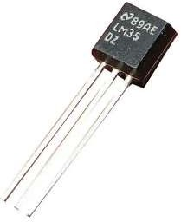
- El Temperature Sensor detecta la condición de temperatura representada en el aula.

- La información es recibida por la MCU-PT.
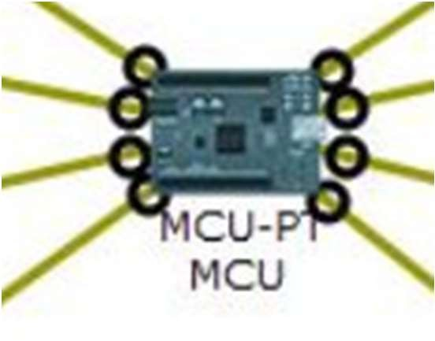
- El microcontrolador procesa la información obtenida.

- Los datos son transmitidos mediante la red inalámbrica proporcionada por el WRT300N.
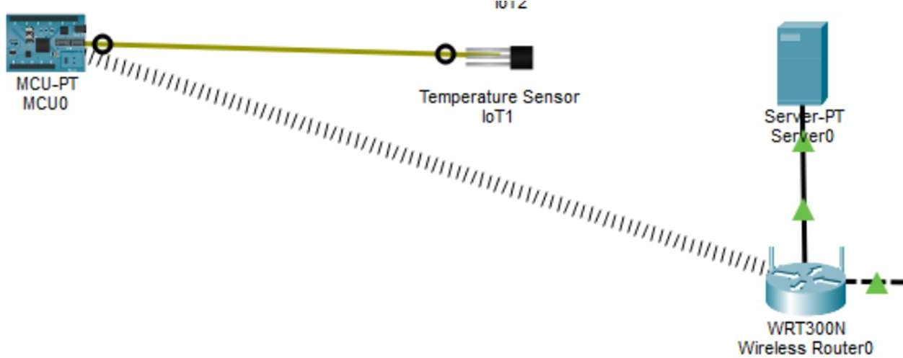

- El Server-PT recibe y centraliza la información.
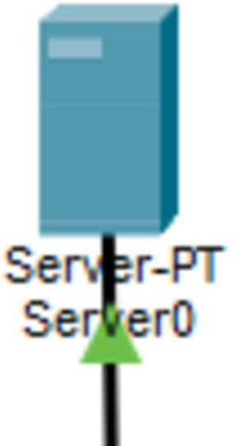
- Los datos pueden ser utilizados posteriormente para realizar análisis o generar acciones de control.
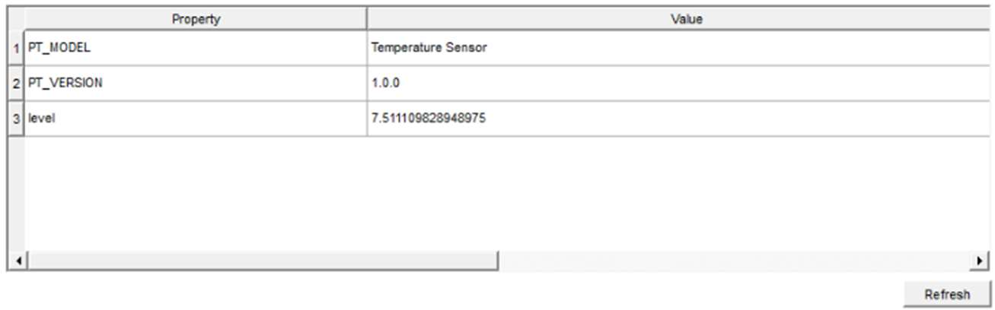

- El Heating Element representa una posible respuesta del sistema ante determinadas condiciones ambientales.
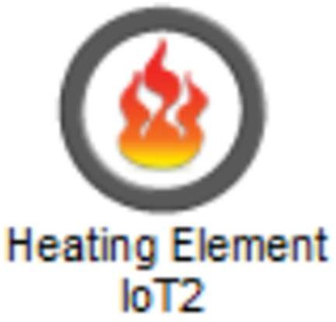

CONFIGURACIÓN Y VALIDACIÓN DE LA RED
Para comprobar el funcionamiento de la arquitectura se deben verificar los parámetros de conectividad de los dispositivos.

Entre las principales pruebas de validación se encuentran:

- Verificación de las direcciones IP asignadas.
- Comprobación de la comunicación entre los dispositivos.
- Pruebas mediante el comando ping.
- Revisión de los servicios disponibles en el servidor.
- Comprobación de los atributos y valores proporcionados por el sensor.
- Verificación de la comunicación inalámbrica entre los dispositivos.

Estas pruebas permiten determinar si existe conectividad adecuada entre los diferentes componentes de la solución.

Evidencia de configuración

Figura 1. Topología general de la solución IoT.

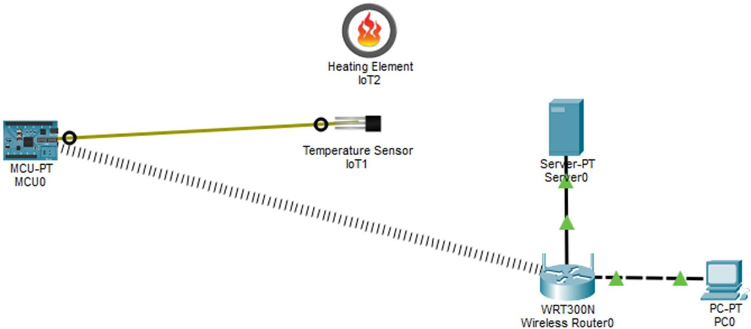

Figura 2. Configuración del servidor.
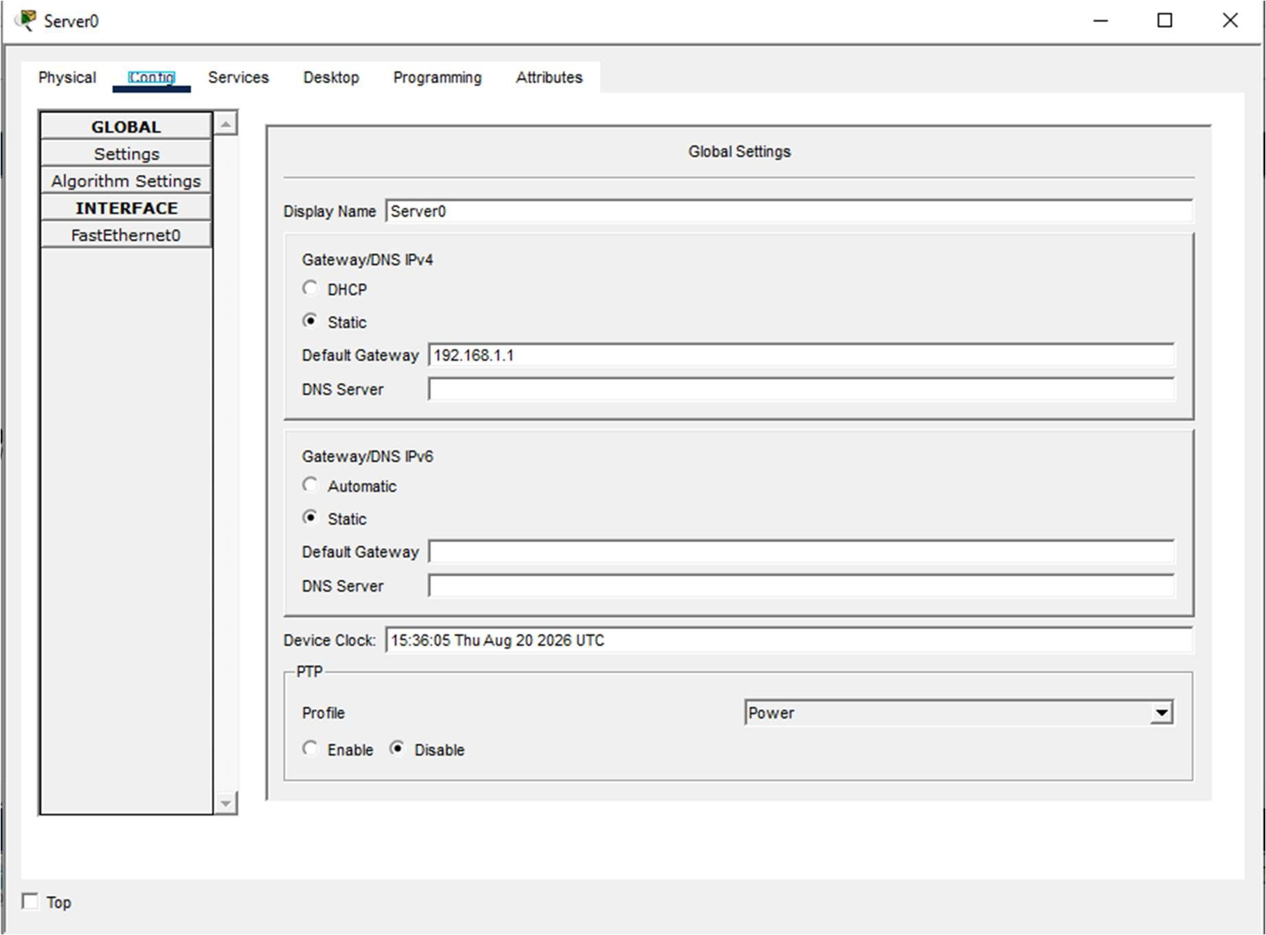
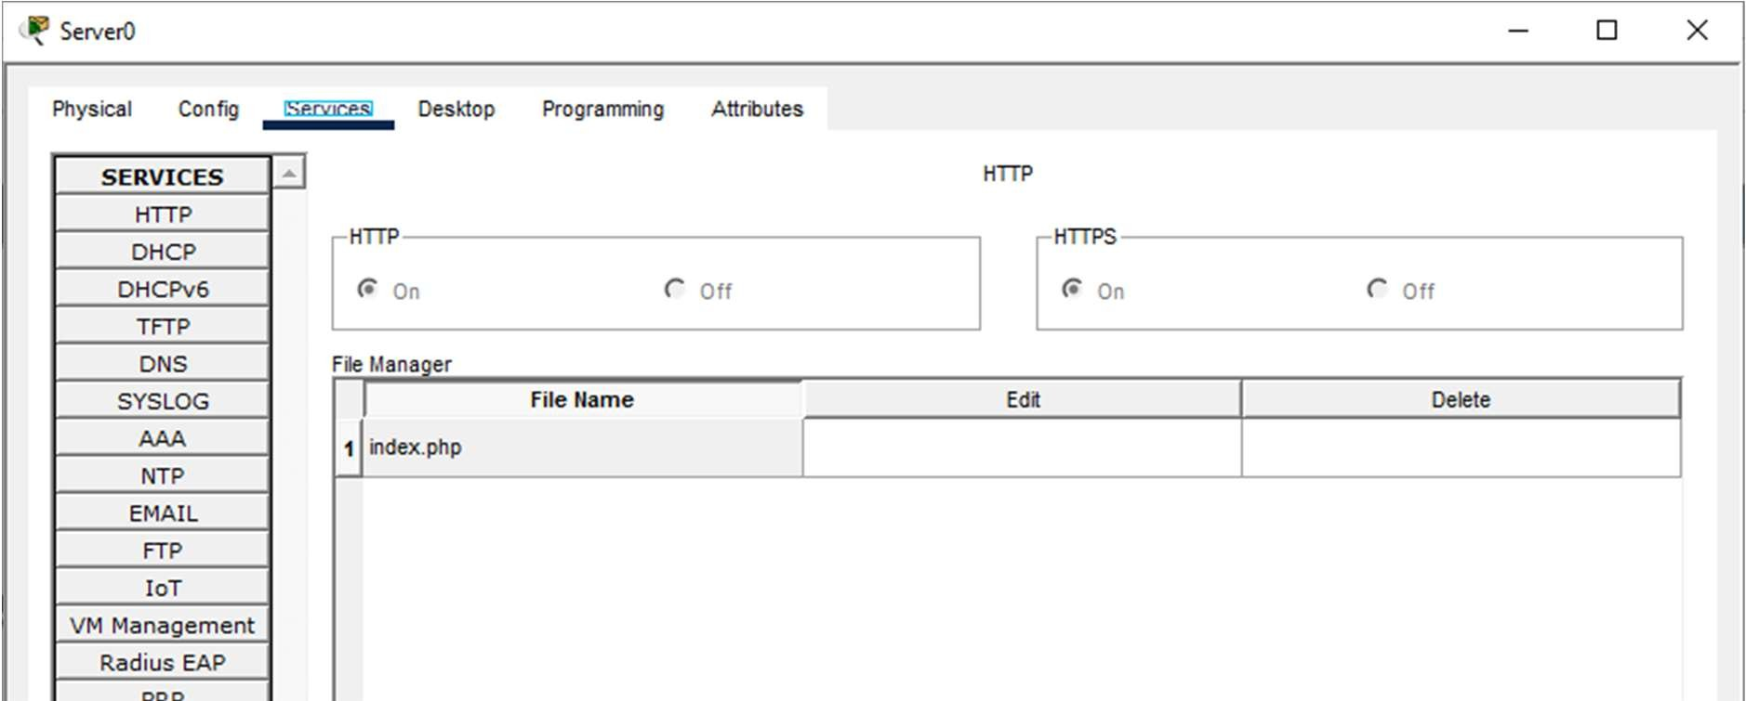

Figura 3. Prueba de conectividad mediante ping.
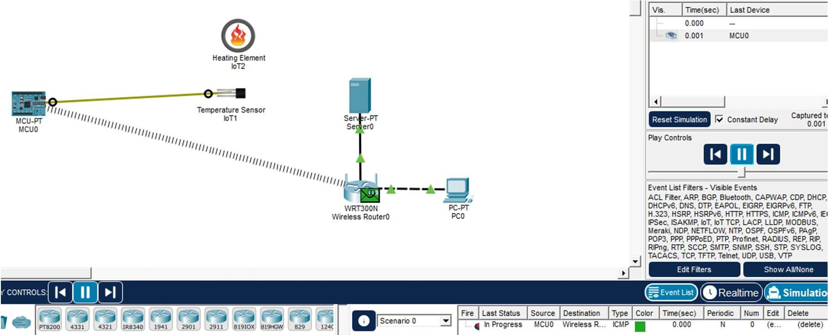
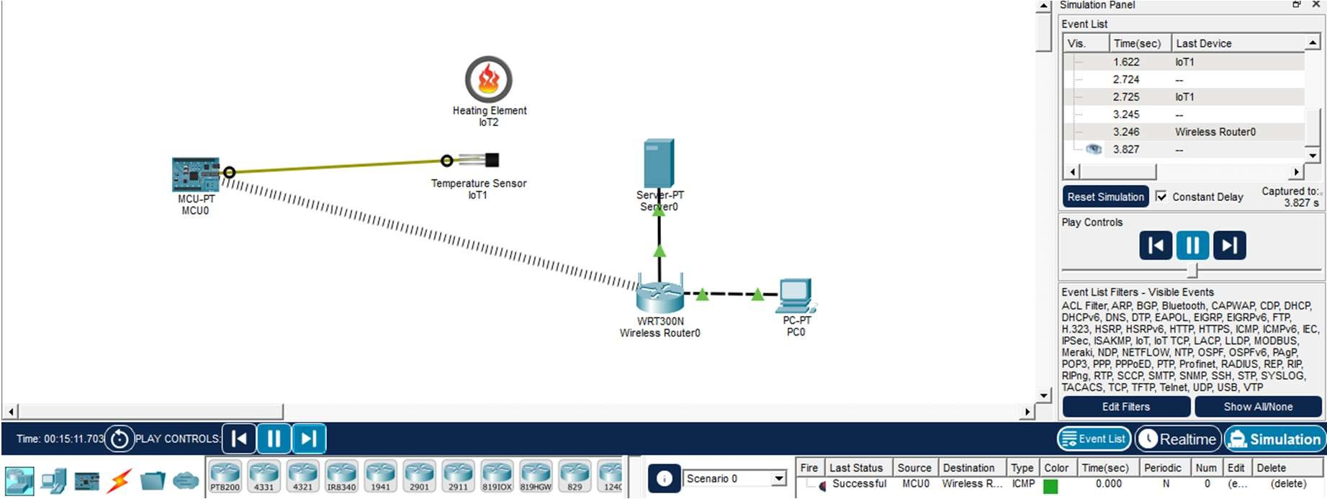

Figura 4. Valores o atributos del sensor.

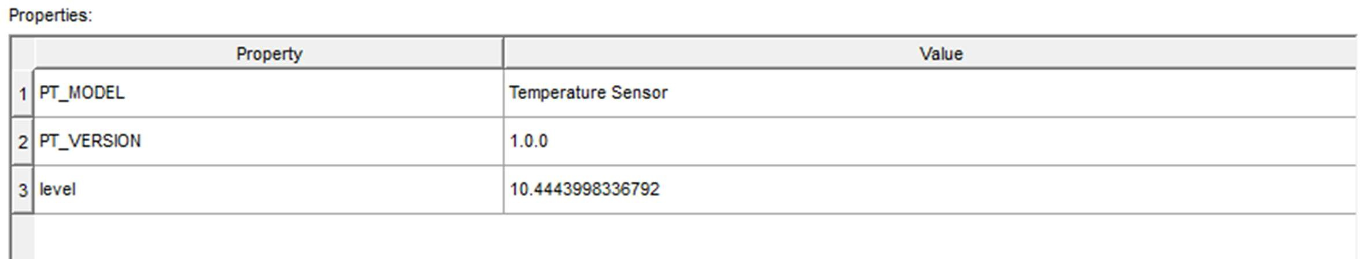

BENEFICIOS DE LA SOLUCIÓN
La implementación de una solución IoT de estas características puede generar diferentes beneficios en un entorno educativo.

Mejora del confort
El monitoreo continuo de variables ambientales permite identificar condiciones que puedan afectar el bienestar de los estudiantes.

Por ejemplo, conocer el comportamiento de la temperatura facilita la implementación de mecanismos de control destinados a mantener condiciones más apropiadas dentro del aula.

Eficiencia energética
La automatización permite utilizar los sistemas de climatización o iluminación únicamente cuando las condiciones lo requieran.

Esto puede contribuir a disminuir el consumo innecesario de energía y favorecer una gestión más eficiente de los recursos institucionales.

Supervisión en tiempo real
La adquisición automática de datos proporciona información actualizada sobre las condiciones del aula, reduciendo la dependencia de inspecciones manuales.

Escalabilidad
La arquitectura propuesta puede ampliarse mediante la incorporación de sensores adicionales, como sensores de humedad, luminosidad, calidad del aire, presencia o movimiento.

De esta manera, una solución inicialmente enfocada en la temperatura podría evolucionar hacia un sistema integral de gestión inteligente del aula.

RESPUESTA A LA PREGUNTA GUÍA

¿Cómo puede IoT ayudar a mejorar el ambiente de aprendizaje?
El IoT puede aportar mucho al ambiente de aprendizaje si logramos que los espacios educativos sean capaces de supervisar sus propias condiciones y hasta reaccionar de forma automática ante ciertos cambios.

Con sensores podemos recolectar datos en tiempo real de temperatura, humedad, iluminación y calidad del aire. Esa información la procesa un microcontrolador y la envía a sistemas de almacenamiento o plataformas de análisis para su revisión.

El beneficio más obvio es el confort de los alumnos. Si el aula tiene las condiciones adecuadas, el espacio resulta mucho más favorable para la concentración y el trabajo en clase.

También impacta en la eficiencia energética. Al conocer las condiciones reales del aula, podemos automatizar equipos (como ventilación o iluminación) para que no estén encendidos sin necesidad, reduciendo el consumo de luz y otros recursos.

Otro punto clave es el mantenimiento preventivo. Podemos detectar anomalías (como picos de temperatura, humedad extrema o mala ventilación) antes de que se vuelvan un problema serio, y así actuar a tiempo sin esperar a que falle algo.

En resumen, el IoT no es solo un sistema para estar mirando datos pasivamente; es una herramienta que convierte espacios tradicionales en ambientes inteligentes. Genera información útil que nos sirve para tomar mejores decisiones sobre cómo manejar el aula y adaptarla a lo que realmente necesitan los usuarios.

LIMITACIONES DEL PROTOTIPO
Es importante señalar que la solución desarrollada corresponde a una simulación realizada en Cisco Packet Tracer. Por lo tanto, determinados comportamientos representan de manera conceptual el funcionamiento de una implementación física.

En un proyecto real sería necesario incorporar componentes físicos como un ESP32, sensores ambientales, actuadores, una infraestructura de red y una plataforma IoT para almacenamiento y visualización de datos.

Además, una implementación real debería considerar aspectos adicionales como seguridad de la información, autenticación de dispositivos, protección de la red inalámbrica, disponibilidad del sistema y mecanismos de respaldo.

Estas consideraciones representan oportunidades de mejora para una futura implementación física del proyecto.

CONCLUSIONES
El desarrollo de este proyecto permitió analizar la integración de diferentes componentes tecnológicos que forman parte de una arquitectura IoT aplicada al entorno educativo.

La simulación realizada mediante Cisco Packet Tracer demuestra cómo un sensor puede adquirir información, un microcontrolador puede procesarla y una infraestructura de red puede permitir su comunicación con un servidor de centralización.

La solución también permite identificar el potencial de IoT para mejorar las condiciones de los espacios académicos. El monitoreo de variables ambientales puede contribuir al confort de los estudiantes, facilitar la toma de decisiones y promover un uso más eficiente de los recursos energéticos.

Asimismo, el proyecto permite comprender la importancia de diseñar una arquitectura escalable. La incorporación futura de sensores de humedad, iluminación, calidad del aire o presencia permitiría ampliar las capacidades del sistema y convertirlo en una solución integral para la gestión inteligente de las aulas.

Finalmente, aunque el prototipo corresponde a una simulación, representa una base conceptual para una futura implementación física utilizando tecnologías como ESP32 y plataformas IoT en la nube. Esto demuestra la aplicabilidad de los principios de Internet de las Cosas en la transformación de espacios educativos tradicionales en ambientes más inteligentes, eficientes y orientados a las necesidades de sus usuarios.

RECOMENDACIONES
Para una futura implementación física del proyecto se recomienda:

- Utilizar un ESP32 como unidad principal de procesamiento y conectividad.
- Incorporar sensores reales de temperatura y humedad.
- Añadir sensores de iluminación y calidad del aire.

- Implementar actuadores para controlar sistemas de ventilación, calefacción o iluminación.
- Utilizar una plataforma IoT en la nube para almacenar y visualizar los datos.
- Implementar mecanismos de autenticación y seguridad para proteger la comunicación.
- Diseñar un panel de control que permita visualizar las variables ambientales en tiempo real.
- Incorporar reglas de automatización que permitan responder ante valores fuera de los rangos establecidos.

REFERENCIAS
Cisco Networking Academy. Cisco Packet Tracer. Herramienta de simulación de redes y dispositivos IoT.

Documentación técnica de Espressif Systems. ESP32 Series. Plataforma de microcontroladores para aplicaciones IoT.

